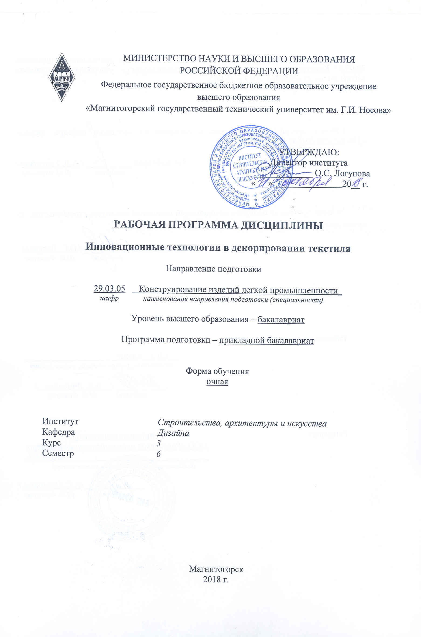

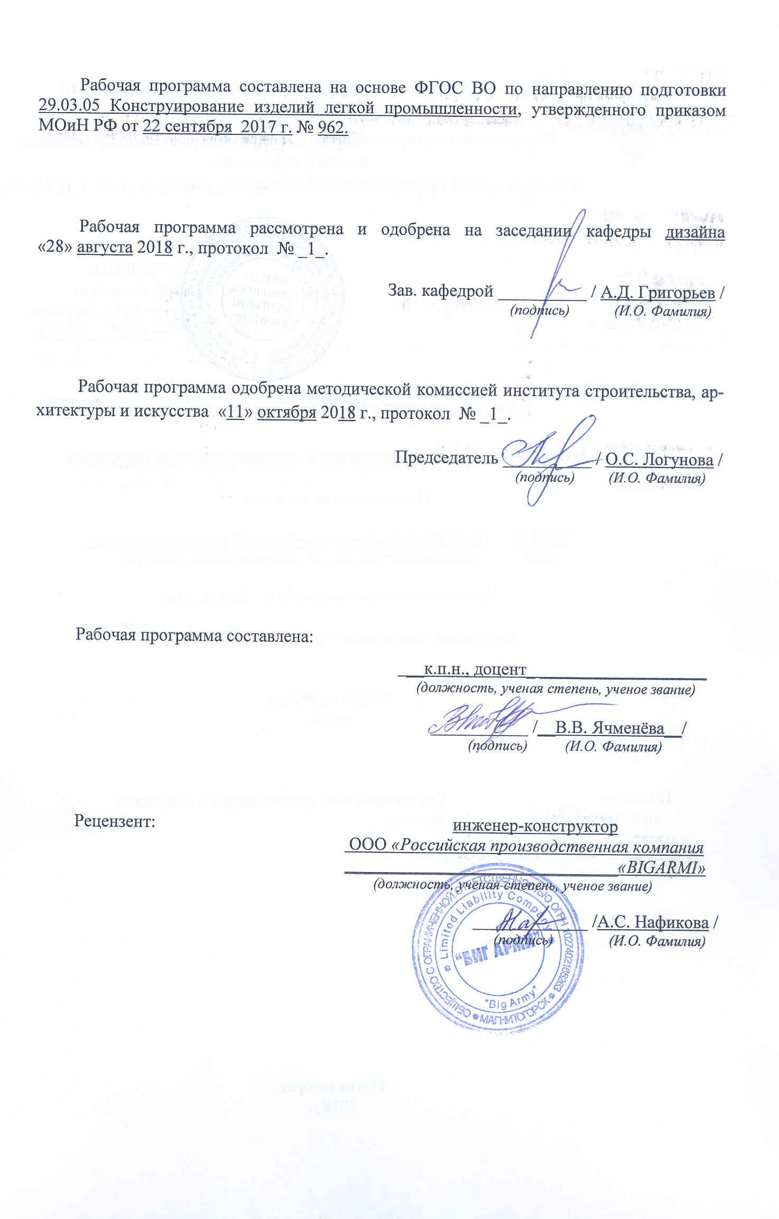 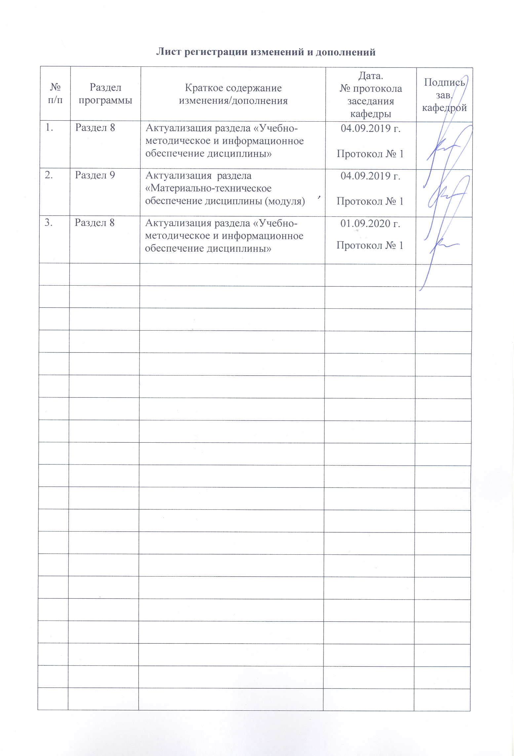

# **1 Цели освоения дисциплины**

Основной целью курса является комплексное изучение студентами инновационных технологий в декорировании текстиля, базирующееся на практических занятиях, включающих в себя эскизирование, выполнение, разработанных эскизов в материале.

# 2 Место дисциплины в структуре образовательной программы подготовки бакалавра

Дисциплина «Инновационные технологии в декорировании текстиля» входит в факультативную часть образовательной программы.

Для усвоения данной дисциплины необходимо изучение предшествующих дисциплин: «Рисунок», «Композиция костюма», «Архитектоника объемных форм», «Конструирование одежды», «Технология швейных изделий», «Оборудование швейного производства», «Конструктивное моделирование одежды», «Художественное оформление швейных изделий».

# 3 Компетенции обучающегося, формируемые в результате освоения дисциплины (модуля) и планируемые результаты обучения

ОК-6 способностью работать в коллективе, толерантно воспринимать социальные, этнические, конфессиональные и культурные различия;

ПК-6готовностью изучать научно-техническую информацию, отечественный и зарубежный опыт;

ПК-9 способностью конструировать изделия легкой промышленности в соответствии с требованиями эргономики и прогрессивной технологии производства, обеспечивая им высокий уровень потребительских свойств и эстетических качеств

| Структурный элемент  компетенции | Уровень освоения компетенций | | |
| --- | --- | --- | --- |
| Пороговый уровень | Средний  уровень | Высокий  уровень |
| **ОК -6 способностью работать в коллективе, толерантно воспринимать социальные, этнические, конфессиональные и культурные различия** | | | |
| Знать | основы психологической безопасности взаимодействия в команде | | |
| Уметь: | осуществлять анализ работы в коллективе с учетом психологической безопасности взаимодействия; | | |
| Владеть: | Соотносит достоинства и недостатки используемых моделей бесконфликтного общения; | | |
| **ПК – 6: готовностью изучать научно-техническую информацию, отечественный и зарубежный опыт** | | | |
| Знать | отличия в этапах проектирования зарубежного и отечественного производства; | | |
| Уметь: | Оценивать значимость и практическую пригодность полученных результатов использовать результаты отечественных (включая собственные) наработки | | |
| Владеть: | навыками целостного подхода к анализу проблем  навыками оценки достижений на основе знания исторического контекста их создания | | |
| ПК- **9 способностью конструировать изделия легкой промышленности в соответствии с требованиями эргономики и прогрессивной технологии производства, обеспечивая им высокий уровень потребительских свойств и эстетических качеств** | | | |
| Знать | свойства, функции и требования к одежде, а также требования эргономики и прогрессивной технологии | | |
| Уметь | определить свойства, функции и требования к одежде, а также требования эргономики и прогрессивной технологии | | |
| Владеть | способностью конструировать изделия легкой промышленности в соответствии с предъявленными требованиями | | |

# **4 Структура и содержание дисциплины (модуля)**

Общая трудоемкость дисциплины составляет 1 зачетные единицы 36 часов:

– контактные часы – 16,9;

- аудиторные – 16 часов;

– самостоятельная работа – 19,1 часов;

- зачет в 6 семестре.

| Раздел/ тема  Дисциплины | Семестр | Аудиторная  контактная работа  (в акад. часах) | | | Самостоятельная работа (в акад. часах) | Вид самостоятельной  работы | Форма текущего контроля успеваемости и  промежуточной аттестации | Код и структурный  элемент  компетенции |
| --- | --- | --- | --- | --- | --- | --- | --- | --- |
| лекции | лаборат.  занятия | практич. занятия |
| 1. Раздел   **Введение.** | 6 |  |  |  |  |  |  |  |
| * 1. Тема   Содержание и задачи курса «Инновационные технологии в декорировании текстиля».  Связь курса с другими дисциплинами учебного плана. | 6 | 1 | - | - | 2 | Самостоятельное изучение учебной литературы;  Подготовка к лекционным и практическим занятиям | Собеседование | ОК - 6  ПК- 6  ПК-9  зу |
| **Итого по разделу** | **6** | **1** | **-** | **-** | **2** | **Самостоятельное изучение учебной литературы;**  **Подготовка к лекционным и практическим занятиям и защите рефератов** | **Собеседование** | ОК - 6  ПК- 6  **ПК-9**  **зу** |
| 1. Раздел   **Характеристика инноватики.** | 6 |  |  |  |  |  |  |  |
| * 1. Тема   Основные понятия и процесс создания и внедрения инновации. Модели инновационного процесса. | 6 | 2 | 1 | - | 1 | Самостоятельное изучение учебной литературы;  Подготовка к лекционным и практическим занятиям | Устный опрос (собеседование) | ОК - 6  ПК- 6  ПК-9  зув |
| * 1. Тема   Общие условия инновационной деятельности. | 6 | 1 | 1 | - | 1 | Самостоятельное изучение учебной литературы;  Подготовка к лекционным и лаб. занятиям | Устный опрос (собеседование) | ОК - 6  ПК- 6  ПК-9  зув |
| * 1. Тема   Пути и методы поиска инновационных идей. | 6 | 2 | 2 | - | 2 | Самостоятельное изучение учебной литературы;  Подготовка к лекционным и лаб. занятиям | Устный опрос (собеседование) | ОК - 6  ПК- 6  ПК-9  зув |
| 2.4 Тема  Результаты инновационной деятельности при производстве швейных изделий, изделий из натурального меха и в дизайне меховой отделки изделий легкой промышленности. | 6 | 1 | 2 | - | 2 | Самостоятельное изучение учебной литературы;  Подготовка к лекционным и лаб. занятиям | Защита лабораторной работы и ответы на контрольные вопросы | ОК - 6  ПК- 6  ПК-9  зув |
| **Итого по разделу** | **6** | **6** | **6** | **-** | **6** |  | **Тест**  **Зачет лабораторной работы** | ОК - 6  ПК- 6  **ПК-9**  **зув** |
| **3.**Раздел  Примеры инновационной деятельности при производстве изделий из различных материалов. | 6 |  |  |  |  |  |  |  |
| **3.1** Тема  Инновация трикотажных полотен современной моды. | 6 | 0,25 | **-** | **-** | **1** | Самостоятельное изучение учебной литературы | Защита лабораторной работы и ответы на контрольные вопросы | ОК - 6  ПК- 6  ПК-9  зу |
| **3.2** Тема  Инновация трикотажных изделий различных способов получения. | 6 | 0,25 | - | - | 1 | Самостоятельное изучение учебной литературы | Защита лабораторной работы и ответы на контрольные вопросы | ОК - 6  ПК- 6  ПК-9  зу |
| **3.3** Тема  Инновация изделий из искусственных меха и кожи. | 6 | 0,25 | - | - | 2 | Самостоятельное изучение учебной литературы | Защита лабораторной работы и ответы на контрольные вопросы | ОК - 6  ПК- 6  ПК-9  зу |
| 3.4 Тема  Примеры внедрения инновационных технологий и модернизации соответствующих технологических процессов на предприятиях легкой промышленности. | 6 | 0,25 | - | - | 2 | Самостоятельное изучение учебной литературы | Устный опрос (собеседование) | ОК - 6  ПК- 6  ПК-9  зу |
| **Итого по разделу** | **6** | **1** | **-** | **-** | **6** |  | **Тест и зачет лабораторных работ** | ОК - 6  ПК- 6  **ПК-9**  **зу** |
| 4 Раздел  **Защита интеллектуальной собственности в легкой промышленности.** | 6 |  |  |  |  |  |  |  |
| 4.1 Тема  Общие положения об интеллектуальной собственности. | 6 | 1 | 0,5 | - | 1 | Самостоятельное изучение учебной литературы;  Подготовка к лекционным и лаб. занятиям | Устный опрос (собеседование) | ОК - 6  ПК- 6  ПК-9  зув |
| 4.2 Тема  Объекты интеллектуальной собственности. | 6 | 1 | 0,5 | - | 1 | Самостоятельное изучение учебной литературы;  Подготовка к лекционным и лаб. занятиям | Устный опрос (собеседование) | ОК - 6  ПК- 6  ПК-9  зув |
| 4.3 Тема  Интеллектуальная собственность и авторское право. | 6 | 1 | 0,5 | - | 1 | Самостоятельное изучение учебной литературы;  Подготовка к лекционным и лаб. занятиям | Устный опрос (собеседование) | ОК - 6  ПК- 6  ПК-9  зув |
| 4.4 Тема  Интеллектуальная собственность и партнерское право. | 6 | 1 | 0,5 | - | 1 | Самостоятельное изучение учебной литературы;  Подготовка к лекционным и лаб. занятиям | Устный опрос (собеседование) | ОК - 6  ПК- 6  ПК-9  зув |
| 4.5 Тема  Правовая охрана средств интеллектуальной собственности (товаров и программ ЭВМ) | 6 | 1 | 1 | - | 1 | Самостоятельное изучение учебной литературы;  Подготовка к лекционным и лаб. занятиям | Ответы на контрольные вопросы | ОК - 6  ПК- 6  ПК-9  зув |
| 4.6 Тема  Лицензионные договоры. Виды и содержание, исполнение договора и ответственность автора. | 6 | 1 | 1 | - | 1.1 | Самостоятельное изучение учебной литературы;  Подготовка к лекционным и лаб. занятиям | Защита лабораторной работы и ответы на контрольные вопросы | ОК - 6  ПК- 6  ПК-9  зув |
| **Итого по разделу** | **6** | **6** | **4** | - | 7,1 |  | Тест и зачет лабораторной работы | ОК - 6  ПК- 6  **ПК-9**  **зу** |
| **Итого по дисциплине** | **6** | **16** | **16** | **-** | **19,1** | **Подготовка к зачету** | Зачет | ОК - 6  ПК- 6  **ПК-9**  **зу** |

# *5 Образовательные и информационные технологии*

Курс «Инновационные технологии швейного производства» является прикладной наукой, занимающейся вопросами построения рациональных технологических процессов изготовления швейных изделий и раскроя материалов. Рабочая программа составлена в соответствии с требованиями государственного образовательного стандарта ВПО к обязательному минимуму содержания основной образовательной программы подготовки по специальности **29.03.05** «Конструирование швейных изделий».

Основным назначением курса является освещение принципов и методов проектирования основных технологических процессов в швейном производстве, обеспечивающих высокую производительность труда инженеров и качество технологической подготовки производства.

Реализация компетентностного подхода предусматривает использование в учебном процессе активных и интерактивных форм проведения занятий в сочетании с внеаудиторной работой с целью формирования и развития профессиональных навыков обучающихся.

При обучении студентов дисциплине используются следующие образовательные технологии:

1. **Традиционные образовательные технологии** ориентируются на организацию образовательного процесса, предполагающую прямую трансляцию знаний от преподавателя к студенту (преимущественно на основе объяснительно-иллюстративных методов обучения).

Применяемые формы учебных занятий с использованием традиционных технологий:

Информационная лекция – последовательное изложение материала в дисциплинарной логике, осуществляемое преимущественно вербальными средствами (монолог преподавателя).

Семинар – беседа преподавателя и студентов, обсуждение заранее подготовленных сообщений по каждому вопросу плана занятия с единым для всех перечнем рекомендуемой обязательной и дополнительной литературы.

Практическое занятие, посвященное освоению конкретных умений и навыков по предложенному алгоритму.

2.  **Интерактивные технологии** – организация образовательного процесса, которая предполагает активное и нелинейное взаимодействие всех участников, достижение на этой основе личностно значимого для них образовательного результата. Интерактивность подразумевает субъект-субъектные отношения в ходе образовательного процесса и, как следствие, формирование саморазвивающейся информационно-ресурсной среды.

Применяемые формы учебных занятий с использованием интерактивных технологий:Семинар-дискуссия – коллективное обсуждение какого-либо спорного вопроса, проблемы, выявление мнений в группе (межгрупповой диалог, дискуссия как спор-диалог).

3. **Информационно-коммуникационные образовательные технологии** – организация образовательного процесса, основанная на применении специализированных программных сред и технических средств работы с информацией.

Применяемые формы учебных занятий с использованием информационно-коммуникационных технологий:

Лекция-визуализация – изложение содержания сопровождается презентацией (демонстрацией учебных материалов, представленных в различных знаковых системах, в т.ч. иллюстративных, графических, аудио- и видеоматериалов).

# *6 Учебно-методическое обеспечение самостоятельной работы обучающихся*

Самостоятельная работа включает в себя подготовку к занятиям: поиск и изучение литературы, написание реферата по выбранной теме, подготовка к защите реферата: устное сообщение содержания темы на практическом занятии. Список рекомендуемых тем для самостоятельных работ в форме рефератов и докладов остается открытым, т.е. каждый студент может сам сформулировать тему.

**Перечень вопросов к зачету по всему курсу**

1. Содержание и задачи курса «Инновационные технологии швейного производства», методы работы над ним.
2. Связь курса с другими дисциплинами учебного процесса.
3. Основные понятия и процесс создания и внедрения инновации.
4. Модели инновационного процесса.
5. Общие условия инновационной деятельности.
6. Пути и методы поиска инновационных идей.
7. Результаты инновационной деятельности при производстве швейных изделий.
8. Результаты инновационной деятельности при производстве изделий из натурального меха.
9. Результаты инновационной деятельности при производстве в дизайне меховой отделки изделий легкой промышленности.
10. Примеры инновационной деятельности при производстве изделий из различных материалов.
11. Инновация трикотажных полотен современной моды
12. Инновация трикотажных изделий различных способов получения.
13. Инновация изделий из искусственного меха и кожи.
14. Примеры внедрения инновационных технологий и модернизации соответствующих технологических процессов на предприятиях легкой промышленности.
15. Общие положения об интеллектуальной собственности.
16. Объекты интеллектуальной собственности.
17. Интеллектуальная собственность и авторское право.
18. Интеллектуальная собственность и партнерское право.
19. Правовая охрана средств интеллектуальной собственности (товаров и программ ЭВМ)
20. Лицензионные договоры.
21. Виды и содержание договора.
22. Исполнение договора.
23. Ответственность автора.

# *7 Оценочные средства для проведения промежуточной аттестации*

**а) Планируемые результаты обучения и оценочные средства для проведения промежуточной аттестации**

| Структурный элемент  компетенции | Планируемые результаты обучения | Оценочные средства |
| --- | --- | --- |
| **ОК -6 способностью работать в коллективе, толерантно воспринимать социальные, этнические, конфессиональные и культурные различия** | | |
| Знать | основы психологической безопасности взаимодействия в команде  осуществлять анализ работы в коллективе с учетом психологической безопасности взаимодействия; | Изучение производственного плана, программы перспективного плана развития предприятия, изучение нормативно-технических документов.  Маркетинговые исследования.  Определение проблемы и формирование технического задания.  Сбор, обработка и систематизация фактического и литературного материала |
| Уметь | Соотносит достоинства и недостатки используемых моделей бесконфликтного общения; |
| Владеть | основы психологической безопасности взаимодействия в команде |

|  |  |  |  |
| --- | --- | --- | --- |
| **ПК – 6: готовностью изучать научно-техническую информацию, отечественный и зарубежный опыт** | | | |
| Знать | основные определения и понятия: дизайн, стиль, стилеобразование, художественный стиль; историческую классификацию художественных стилей; эстетику стилей XX века; современных стилей в моде; | 1. Содержание и задачи курса «Инновационные технологии швейного производства», методы работы над ним. 2. Связь курса с другими дисциплинами учебного процесса. 3. Основные понятия и процесс создания и внедрения инновации. 4. Примеры инновационной деятельности при производстве изделий из различных материалов. 5. Ответственность автора. 6. Инновация трикотажных полотен современной моды 7. Инновация трикотажных изделий различных способов получения. 8. Инновация изделий из искусственного меха и кожи. 9. Примеры внедрения инновационных технологий и модернизации соответствующих технологических процессов на предприятиях легкой промышленности. 10. Общие положения об интеллектуальной собственности. 11. Объекты интеллектуальной собственности. 12. Интеллектуальная собственность и авторское право. 13. Интеллектуальная собственность и партнерское право. 14. Правовая охрана средств интеллектуальной собственности (товаров и программ ЭВМ) 15. Лицензионные договоры. 16. Виды и содержание договора. 17. Исполнение договора. |
| Уметь | ориентироваться в различных стилевых направлениях | Занятие 1. Практическое занятие по теме «Художественное декорирование материала в технике «вышивка» Цель работы: освоение приемов техник вышивки; использование вышивки в декорировании современных материалов. План занятия: 1. Выступление с сообщениями, докладами, презентациями 2. Выполнение практической работы, 3. Заключение по теме занятия.  Самостоятельная работа по теме: 1. Подготовка к занятиям 2. Изучение рекомендуемой литературы 3. Самостоятельная практическая работа по декорированию материала: - декорирование тесьмы, использованием техник вышивки нитками, бисером, стеклярусом, пайэтками. |
| Владеть | технологией разработки определенного стиля в одежде | Пример. Лабораторная работа 2. «Декорирование материала в технике гильоширование» Цель работы: освоение приёмов декорирования материала в технике гильоширование Задание 1. Подготовить материал 2. Подготовить рабочее место и аппарат для выжигания 3. Выполнить декорирование в технике гильоширование Оборудование, инструменты, материалы: аппарат для выжигания по ткани и дереву марок «Узор», электрическая лампа, светоскоп (подсветка), стекло, синтетические ткани, шаблоны, бархатная бумага, картон, фольга, калька, ручки, карандаши, ножницы. |
| ПК- **9 способностью конструировать изделия легкой промышленности в соответствии с требованиями эргономики и прогрессивной технологии производства, обеспечивая им высокий уровень потребительских свойств и эстетических качеств** | | | |
| Знать | свойства, функции и требования к одежде, а также требования эргономики и прогрессивной технологии | 1. Модели инновационного процесса. 2. Общие условия инновационной деятельности. 3. Пути и методы поиска инновационных идей. 4. Результаты инновационной деятельности при производстве швейных изделий. 5. Результаты инновационной деятельности при производстве изделий из натурального меха. 6. Результаты инновационной деятельности при производстве в дизайне меховой отделки изделий легкой промышленности. | |
| Уметь | определить свойства, функции и требования к одежде, а также требования эргономики и прогрессивной технологии | 1 Примерное техническое задание   * 1. Объект: выполнить на основе конструкции инновационный декор на повседневное платье для женщины.   2. Заказчик: Иванова А.Р.   3. Руководитель: асс. Юрина Ю.В.   4. Исполнитель: ст.гр. СКИп -19 Антонова Е.А..   5. Основание для выполнения: задание по дисциплине   6. Классификация работы: КП.   7. Сроки выполнения: с 08.02.2019 по 14.05.2019 г.   8. Наименование и назначение. Повседневное платье для женщины СС декором, выполненным с использованием инновационных технологий в декорировании текстиля   9. Полнотно-возрастная группа: третья полнотная группы.   10. Стадии разработки: техническое предложение (ТП), эскизный проект (ЭП), технический проект (ТехП), рабочий проект (РП).   11. Перспективное направление моды   12. Используемые инновационные технологии | |
| Владеть | способностью конструировать изделия легкой промышленности в соответствии с предъявленными требованиями | На основе конструкции рукава, кармана, воротника и др.выполнить декорирование по заданию. Декорировать элемент костюма любым инновационным способом декорирования текстиля. | |

**б) Порядок проведения промежуточной аттестации, показатели и критерии оценивания**

*Критерии оценки (в соответствии с формируемыми компетенциями и планируемыми результатами обучения):*

*– зачтено*

*–не зачтено*

оценка «зачтено» ставится в случае овладения студентом всего объема учебного материала, активной работы на занятиях, выполнения и успешной сдачи всех практических работ и предоставления реферата.

оценка «не зачтено» ставится в случае невыпонения студентом практических работ, низком уровне знаний по вопросам к зачету.

Для получения зачета по дисциплине обучающийся должен сдать практические работы, иметь знания по всем вопросам к зачету.

# 8 Учебно-методическое и информационное обеспечение дисциплины (модуля)

а) Основная **литература:**

а) Основная **литература:**

1. Рыбинская, Т. А. Технологии пластического моделирования и колористических решений проектируемых изделий: учебное пособие / Рыбинская Т. А. - Таганрог: Южный федеральный университет, 2016. - 167 с. - ISBN 978-5-9275-2300-9. - Текст : электронный. - URL[: https://znanium.com/catalog/product/999638](../Downloads/:%20https:/znanium.com/catalog/product/999638) (дата обращения: 09.11.2020). – Режим доступа: по подписке.
2. Докучаева, О. И. Архитектоника объемных структур : учебное пособие / О. И. Докучаева. — Москва : ИНФРА-М, 2020. — 333 с. - ISBN 978-5-16-010874-2. - Текст : электронный. - URL: <https://znanium.com/catalog/product/1068661> (дата обращения: 09.11.2020). – Режим доступа: по подписке.

**б) Дополнительная литература:**

1. Агентство по инновациям и развития. Новости [Электронный ресурс] URL: http://www.innoros.ru/news/regions/13/09/15-milliarda-rublei-na-innovatsii-dlya-legkoi-promyshlennosti
2. Стратегия развития легкой промышленности России на период до 2020 года. Новости [Электронный ресурс] <URL:http://www.minpromtorg.gov.ru>
3. Мурыгин, В. Е. Моделирование и оптимизация технологических процессов. Швейное производство. Т. 2. Лабораторный практикум и курсовое проектирование : Учеб. пособие для вузов / Мурашова Н. В., Прошутинская З. В., Сергеева Н. И. - М. : Компания Спутник+, 2004. - 358 с. - Доп. УМО
4. Кузмичева В.Е. Интеллектуальная собственность в индустрии моды: учебное пособие /-Иваново: ИГТА, 2008.
5. Новости [Электронный ресурс] URL: http://www.roslegprom.ru – ОАО Рослегпром (данные на январь 2014 года)
6. Журналы «Швейная промышленность», «Ателье», «САПР» и др**.**

в) Методические указания

Методические указания представлены в Приложении 1

г)**Программное обеспечение:**

Перечень программного обеспечения :

|  |  |  |
| --- | --- | --- |
| Наименование ПО | № договора | Срок действия лицензии |
| MSWindows7 | Д-1227 от 08.10.2018  Д-757-17 от 27.06.2017 | 11.10.2021  27.07.2018 |
| VS Office 2077 | № 135 от 17.09.20007 | бессрочно |
| Kaspersky Endpoint  Security длябизнеса  Стандартный | Д-300-18 от 21.03.2018  Д-1347-17 от 20.12.2017  Д-1481-16 от 25.11.2016 | 28.01.2020  21.03.2018  25.12.2017 |
| 7 Zip | Свободно распространяемое | бессрочно |

1. Международная справочная система « Полпред» polpred.com отрасль «Образование, наука».- URL: <http://education.polpred.com/>.

2. Национальная информационно-аналитическая система – Российский индекс научного цитирования (РИНЦ). - URL: <http://elibrary.ru/project_risc.asp>.

3. Поисковая система Академия Google (GoogleScholar). - URL: <http://scholar.google.ru/>.

4. Информационная система – Единое окно доступа к информационным ресурсам. - URL: <http://window.edu.ru/>.

5. Федерально государственное бюджетное учреждение «Федеральный институт промышленной собственности». – Режим доступа: <http://www1.fips.ru/>.

6. Библиотека ФГБОУ ВПО «МГТУ»: URL - <http://www.magtu.ru/>.

7. Библиотека учебной и научной литературы: URL - [http://www.I-U.ru](http://www.i-u.ru/).

8. Государственная публичная научно-техническая библиотека России: [URL](http://www.gpntb.ru/) -[http://www.gpntb.ru](http://www.gpntb.ru/).

9. Официальный сайт Диссертационного фонда Российской государственной библиотеки: URL – <http://diss.rsl.ru/>.

10. Официальный сайт Российской национальной библиотеки: URL – <http://www.nlr.ru>.

11. Сайт Библиотеки России: URL – <http://www.libs.ru/>.

# **9 Материально-техническое обеспечение дисциплины (модуля)**

Материально-техническое обеспечение дисциплины включает:

| Тип и название аудитории | Оснащение аудитории |
| --- | --- |
| Учебные аудитории для проведения занятий лекционного типа | Мультимедийные средства хранения, передачи и представления информации |
| Учебные аудитории для проведения практических занятий, групповых и индивидуальных консультаций, текущего контроля, и промежуточной аттестации. | Наглядный материал.  Образцы контрольных работ |
| Учебные аудитории помещения для самостоятельной работы обучающихся. | Персональные компьютеры с пакетом MSOffice, выходом в Интернет и с доступом в электронную информационно-образовательную среду университета.  Электронный учебно-методический комплекс «Конструирование швейных изделий» Ильяшева, Е.В. – 45 Мб. – 1 электрон. Опт. Диск (CD-ROM). Систем. Требования: ПКPentium, MicrosoftInternetExplorer 6.0. |
| Помещение для хранения и профилактического обслуживания учебного оборудования. | Шкафы и стеллажи для хранения учебно-наглядного материала, учебно-наглядных пособий и учебно-методической документации. |

# Приложение 1

Методические указания

  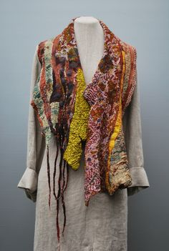

Примеры сухого, мокрого валяния и работы на фелтинг-машине



Использование шнура в декоре

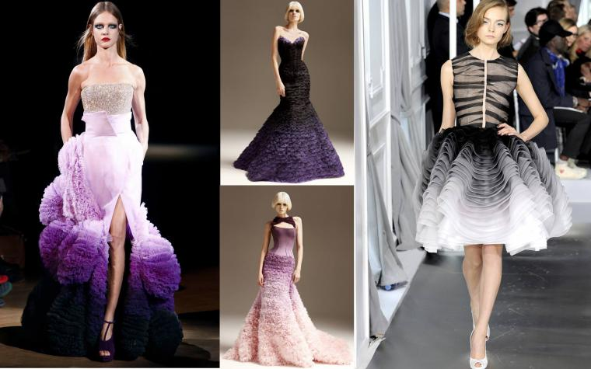

Эффект «гардиент» при использовании нескольких элементов

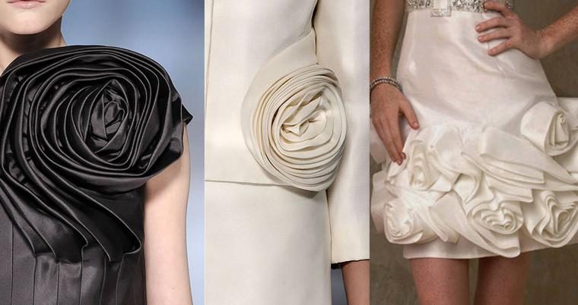



Использование конструктивных элементов при формировании декора



Использование накладных декоративных элементов

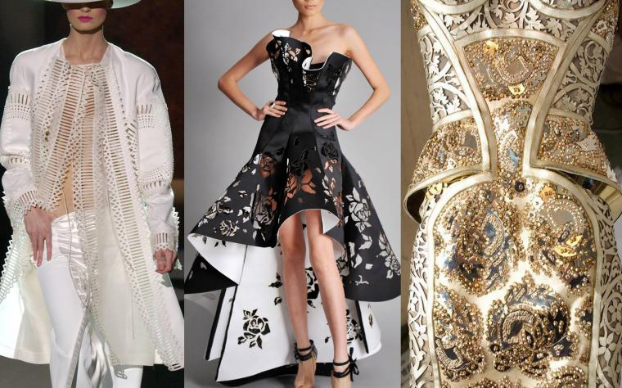

Лазерная перфорация

Вариант презентации

